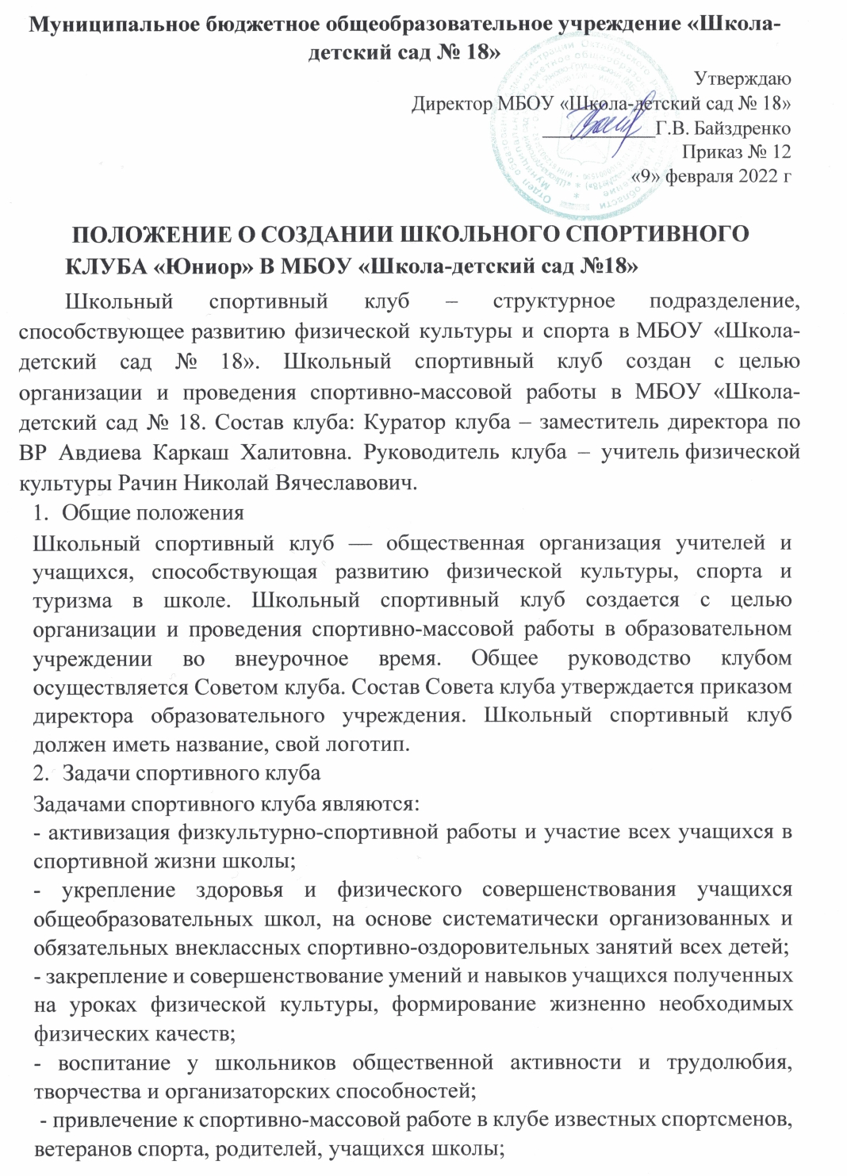
- профилактика таких асоциальных проявлений в детской и подростковой среде, как наркомания, курение, алкоголизм, выработка потребности в здоровом образе жизни.
- Функции клуба
Основными функциями школьного спортивного клуба являются:
- обеспечение систематического проведения внеклассных физкультурно- спортивных мероприятий с учащимися;
- организация постоянно действующих спортивных секций и групп общей физической подготовки для учащихся;
- проведение внутришкольных соревнований, товарищеских спортивных встреч между классами и другими школами согласно календарю спортивно- массовых мероприятий на учебный год;
- организация участия в соревнованиях, проводимых органами управления образования; -проведение спортивных праздников, показательных выступлений ведущих спортсменов школы, района, города;
- проведение широкой пропаганды физической культуры и спорта в школе;
- расширение и укрепление материально-технической базы школы (оборудование школьных спортивных сооружений и уход за ними, ремонт спортивного инвентаря);
- формирование сборных команд образовательного учреждения для участия в соревнованиях более высокого ранга (районные и региональные соревнования).
- Организации работы спортивного клуба школы
Общее руководство деятельностью спортивного клуба школы осуществляет директор образовательного учреждения. Непосредственное организационное и методическое руководство осуществляет председатель Совета спортивного клуба, учитель физкультуры. Руководство работой в классах осуществляют физкультурные организаторы, избираемые на учебный год. Спортивный клуб ежегодно на своем собрании избирает Совет из 5-9 человек (заместитель председателя, секретарь, председатель коллегий судей члены Совета), который непосредственно руководит его работой. Между членами Совета распределяются обязанности по руководству комиссиями: спортивно- массовой работы, организационно-методической работы, пропаганде физической культуры и спорта.
- Права Совета спортивного клуба Совет имеет право:
- принимать учащихся в состав клуба и исключать из него;
- участвовать в распределении денежных средств, выделенных для развития физкультуры и спорта в школе;
- представлять списки спортсменов для поощрения и награждения дирекцией школы и вышестоящими физкультурными организациями;

- заносить в Книгу почета образовательного учреждения фамилии лучших спортсменов;
- пользоваться спортивным инвентарем, оборудованием и сооружениями.
- Обязанности членов спортивного клуба школы Член спортивного клуба школы обязан:
- посещать спортивные секции по избранному виду спорта;
- принимать активное участие в спортивных и физкультурно- оздоровительных мероприятиях школы;
- соблюдать рекомендации школьного врача по вопросам самоконтроля и соблюдения правил личной гигиены;
- ежегодно сдавать нормативы по физической культуре;
- способствовать укреплению материально-спортивной базы школы;
- бережно относиться к имуществу спортклуба и спортивному инвентарю.
- Планирование работы клуба
Внеклассная физкультурно-спортивная работав школе, планируется на учебный год. В план включаются следующие разделы:
- Организация работы по физическому воспитанию учащихся класса, школы.
- Физкультурно-оздоровительная и спортивно-массовая работа.
- Совместная работа с общешкольным родительским комитетом.
- Работа по укреплению материально-технической базы спортивного клуба школы.
- Медицинский контроль.
8. Учет и отчетность
В спортивном клубе школы ведется следующая документация:
- журнал учета работы спортивного клуба школы и календарь спортивно- массовых мероприятий на учебный год;
- журнал учета занятий в спортивных секциях, кружках и группах ОФП;
-приказы на спортсменов-разрядников (подтвержденные соответствующими протоколами);
- книга рекордов учащихся школы.

